
117607, Мичуринский проспект 49 | Tel: (095) 737-3389, 737-3390

DHN-120
Адаптер HomePNA 2.0 для шины USB

Адаптер D-Link DHN-120 - это адаптер для домашних сетей, работающих по телефонным линиям HomePNА стандарта 2.0. Он спроектирован для удобного и быстрого подключения пользователей настольных и переносных компьютеров с портом USB, работающих под управлением ОС Windows XP, Windows 2000, Windows ME, Windows 98, Windows 95 или Windows NT 4.0 к 10-Мбит локальной вычислительной сети.  Соответствие спецификации HomePNA 2.0 дает возможность адаптеру передавать по домашней телефонной проводке данные со скоростью до 10 Мбит/сек. Также поддерживается работа по стандарту HomePNA 1.0 со скоростью 1 Мбит/сек для совместимости с более ранними устройствами. | 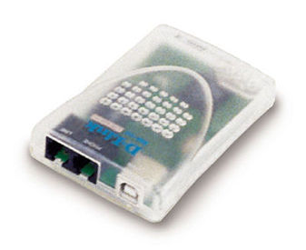
Адаптер имеет три порта: один USB типа В для подключения к компьютеру или концентратору (длина кабеля до 12 метров) и два телефонных RJ-11 для подключения к сети HomePNA, другому устройству стандарта HPNA и для подключения телефонного аппарата, модема и т.п.

Питание на адаптер подается прямо по шине USB. При этом никаких внешних источников питания не требуются. Адаптер может быть подключен к любому компьютеру, оборудованному портом USB, или концентратору USB, обеспечивающему ток потребления 500 мА для подключаемых устройств в соответствии со спецификациями USB 1.0 и 1.1. Адаптер DHN-120 обладает функциями энергосбережения и автоматического возобновления работы при возникновении активности.

Светодиодные индикаторы, расположенные на верхней крышке устройства, дают информацию пользователю о состоянии устройства, наличии соединения и трафика. Комплект поставки включает все необходимое: устройство, все инструкции, кабель длиной 1.5 метра с разъемами типов "А" и "В", драйверы на компакт-диске. Это позволяет пользователю просто и быстро подключиться к сети стандарта HomePNA 2.0.

Технические параметры

Порты: | - Порт USB типа B  - Два RJ-11 (HomePNA 2.0)
Параметры порта USB: | Версия 1.0/1.1
Скорость: | 1Мб HomePNA 1.0  10Мб HomePNA 2.0  Автоопределение
Светодиодные индикаторы | Power  Link (RJ-11)  Activity (RJ-11)
Операционные системы | Windows XP, Windows 2000, Windows ME, Windows 98, Windows 95 или Windows NT 4.0
Питание | Питание от шины USB - 2.5 Вт, 0.5 A, 5В
Габариты
Вес
Рабочая температура | 0 - 50 °C
Температура хранения | -25 - 55 °C
Влажность | 10% - 90% без образования конденсата

Информация для заказа
Модель | Описание
DHN-120 | Внешний USB адаптер HomePNA 2.0

